Внеклассное мероприятие:

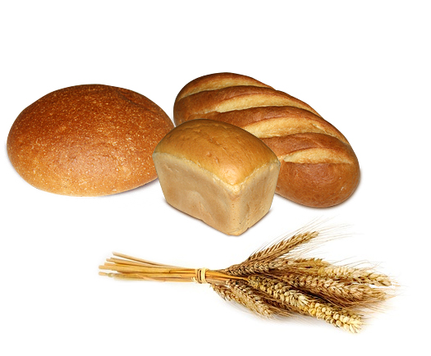

Рудакова Алла Николаевна
Учитель начальных классов МБОУ СОШ№4
город-курорт Анапа, Краснодарский край

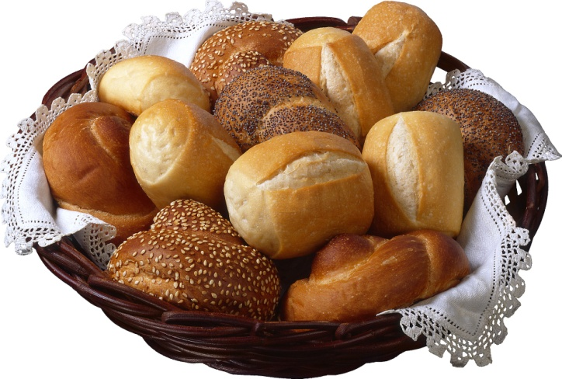
Хлеб - наша русская пища.
- Хлеб да соль! - говорит коренной русский человек, приветствуя всех, кого найдет за столом и за едой.
- Хлеба кушать! - непременно отвечают ему в смысле: "Милости просим, садись с нами и ешь".
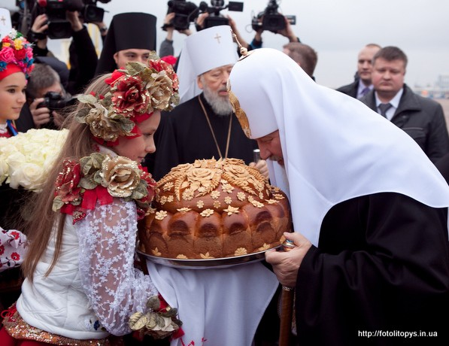
Этим приглашением доказывается наше особенное русское свойство гостеприимства, которое по этой причине и называется чаще хлебосольством. Давно уже нами выговорено: "Брось хлеб-соль на лес, пойдешь - найдешь", то есть накорми первого встречного и незнакомого, но голодного, потому что, если и тебе самому захочется и приведется попросить есть, никто тебе в том не откажет. Хлеб-соль - заемное дело; хлеб хлебу брат, то есть за угощенье - ответ, за любовь - отплата.
Хлебом и солью встречают и провожают русские люди всякого желанного заезжего гостя и подносят хлеб-соль дорогому, любимому человеку, которому желают доказать почтение и покорность.
Хлеб — всему голова.

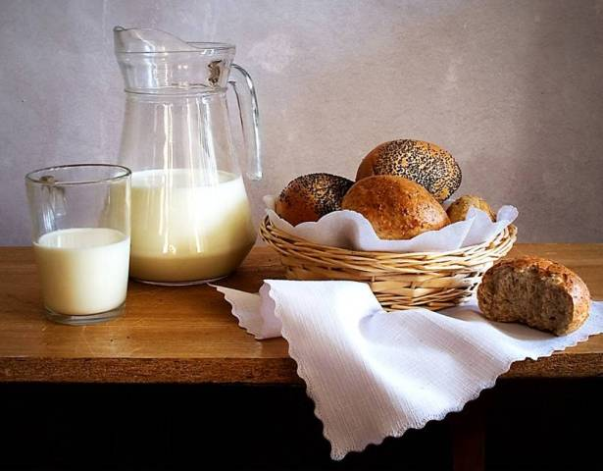
Хлеб и хлебобулочные изделия – неотъемлемая часть рациона любого человека. Возможно, в силу определенных традиций в России хлеб играет еще большую роль, чем в других странах: «хлеб всему голова». Но, несмотря на многообразие и огромный ассортимент хлебобулочных изделий (более 100 сортов хлеба, печенье, кексы, булочки, пирожки, праздничные куличи, сухарики и т.д.), по-настоящему вкусный хлеб найти очень нелегко. С чем это связано? Возможно, с тем, что русский хлеб утратил свою индивидуальность, мы недостаточно хорошо чтим традиции наших предков. А, может, всему виной индустриальный век: человек уступил место машинам.
Хлеб, как предмет культа.
С хлебом связано много обрядов. У восточных и западных славян было принято класть хлеб перед иконами, как бы свидетельствуя этим о своей верности Богу. Хлеб брали с собой, отправляясь свататься; с хлебом и солью встречали гостя, молодых по возвращении из церкви после венчания; везли хлеб вместе с приданым невесты. Хлеб часто использовали в качестве оберега: клали его в колыбель к новорожденному; брали с собой в дорогу, чтобы он охранял в пути. Буханка хлеба и каждый его кусок, особенно первый, или крошка воплощали собой долю человека; считалось, что от обращения с ними зависят его сила, здоровье и удача.
Приметы:
Не разрешалось, чтобы один человек доедал хлеб за другим – заберешь его счастье и силу. Нельзя есть за спиной другого человека – тоже съешь его силу.
Дашь во время еды хлеб со стола собакам – постигнет бедность.
При молодом и стареющем месяце нельзя было начинать посевов: “Добро сеять при полном месяце!” Хотя хлеб, посеянный в новолуние, растет и зреет скоро, но колос не будет богат зерном. И наоборот: “полнолунный хлеб” растет тихо и стеблем короток, но зато обилен полновесным зерном.
Если солнышко закатилось – “не починай новой ковриги”, а то хлеб будет нехорош, да и все хозяйство может прийти в упадок. Ну, а если очень нужно отрезать хлеба, то горбушку не ели, а отрезав, сколько нужно, горбушку приставляли к ковриге.
Самым большим грехом на Руси считалось уронить хотя бы одну крошку хлеба, еще большим – растоптать эту крошку ногами.
Люди, преломившие хлеб, становятся друзьями на всю жизнь.
Принимая хлеб соль на рушнике, хлеб следует поцеловать.

Интересные факты:
Из зернышка пшеницы можно получить около 20 миллиграммов муки первого сорта. Для выпечки одного батона требуется 10 тысяч зерен.
Хлеб дает нашему организму белки, углеводы, обогащает его магнием, фосфором, калием, что необходимо для работы мозга. Хлеб содержит витамины. Ученые-медики считают, что взрослый человек должен съедать в сутки 300-500г хлеба, при тяжелой работе все 700г. Детям, подросткам нужно 150-400г хлеба. Почти половину своей энергии человек берет от хлеба.
Самыми популярными злаками для хлеба являются пшеница, рожь и ячмень.
Для выпекания «хлебоподобных» изделий могут использовать также муку из овса, кукурузы, риса, гречи.
Блюда из пшеницы нормализуют пищеварение и обменные процессы, выводят шлаки из организма, являются хорошей профилактикой дисбактериоза и диатеза, способствуют укреплению мышц.
Овес по содержанию легкоусвояемых белков и жиров богаче других злаков. Также он отличается хорошим соотношением углеводов, белков, жиров и витаминов группы В.
Кукурузная крупа, которая получается из белой и желтой кукурузы, богата крахмалом, железом, витаминами В1, В2, PP, D, Е и каротином (провитамином А).
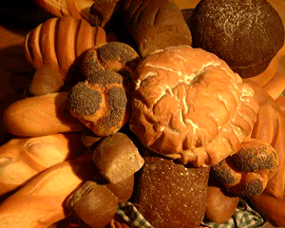
Национальные сорта хлебобулочных изделий
У каждого народа существует исторически сложившийся ассортимент хлеба и хлебобулочных изделий, разнообразных по форме и составу.
На Украине очень популярны паляница, арнаут киевский, калач, булочки дарницкие, рогалики закарпатские.
На территории России издавна большим спросом пользуются калачи - уральский, саратовский и другие, хлеб московский, ленинградский, орловский, ставропольский из ржаной, ржано-пшеничной и пшеничной муки.
В центральной части и северо-западных районах предпочитают ржаной и пшеничных хлеб, в восточных, южных и юго-западных - в основном пшеничный.
Белорусские хлебные изделия в своем составе содержат молочные продукты. Широко распространен подовый белорусский хлеб из смеси ржаной сеяной муки и пшеничной муки второго сорта, минский хлеб, белорусский калач, молочный хлеб, минская витушка и др.
Хорошей плотностью, чудесным сильным хлебным ароматом и ярко выраженным вкусом обладает молдавский серый пшеничный хлеб, выпекаемый из муки простого помола.
Полезный хлеб, в состав которого входят натуральное или сухое молоко, молочная сыворотка, выпекаемый жителями Прибалтики. Из ржаной обойной и обдирной муки выпекают литовский и каунасский хлеб, рулет аукштайчу с маком, хлеб латвийский домашний, булочки рижские дорожные, высокосортное изделие светку-мейзе и др. Хлебопеки Эстонии создали новое изделие, содержащее молочные продукты,- валгаскую булку, которая отличается высокими вкусовыми качествами.
У жителей Средней Азии популярны всевозможные лепешки, чуреки, баурсаки.
В Узбекистане благодаря вкусовым качествам и затейливому узору славятся лепешки гид-жа, пулаты, оби-нон, катыр, сутли-нон, кульча.
По форме и приготовлению близки и таджикские лепешки чаботы, нонирагвани, лаваш, джуйбори, туркменские кулче, киргизские чуй-нан, колючнан и др.
В Армении из тончайших листов теста пекут знаменитый, древнейший из хлебов лаваш.
Грузинские мастера издавна славятся выпечкой тандырного хлеба: мадаули, шоти, трахтинули, саоджахо, мргвали, кутхиани.
У азербайджанцев популярен чурек.
Хлеб это символ благополучия, достатка. Хлеб на столе - это богатство в доме.
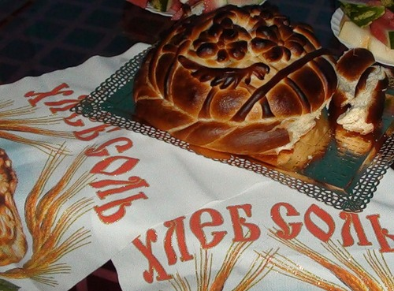
С тех пор как хлеб появился на русском столе, о нем слагаются песни, сказки, пословицы и поговорки.
Хлеб всему голова.
Хлеб в пути не тягость.
Хлеб везде хорош – и у нас и за морем.
Хлеб да вода – богатырская еда.
Хлеб за брюхом не ходит, а брюхо – за хлебом.
Хлеб с солью не бранится.
Хлеб сердце человеку укрепит.
Хлеб-соль ешь, а правду режь.
Хлеб-соль – конец обеду.
Хлеб-соль кушай, а добрых людей слушай.
Хлеб хлебу брат.
Хлеба край – и под елью рай, хлеба ни куска – и в полатях возьмет тоска.
Хлеба нет – и друзей и не бывало.
Хлеба нет – и корочки нет.
Хлеба ни куска – и в горле тоска.
Хлебу – мера, деньгам – счет.
Бог на стене, хлеб на столе.
Худ обед, коль хлеба нет.
Радуйся хлебу не на корню, а в амбаре.
Не надо хвалится, коли не знаешь, как хлеб родится.
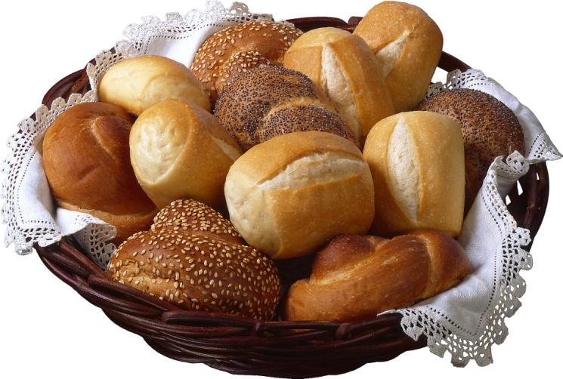
Не тот хлеб, что на полях, а тот что закромах.

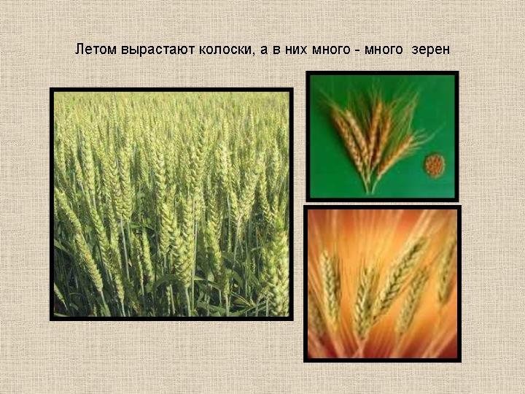
Вырос в поле колосок,
Из земли вбирая сок.
Сжатый бережно рукой,
Стал на мельнице мукой.
Из муки той хлебопек
Хлеба мягкого испек.
Столько вложено в нем сил,
А ты разок лишь откуси.

Дороже и злата и соболя
Он – всем и всему голова.
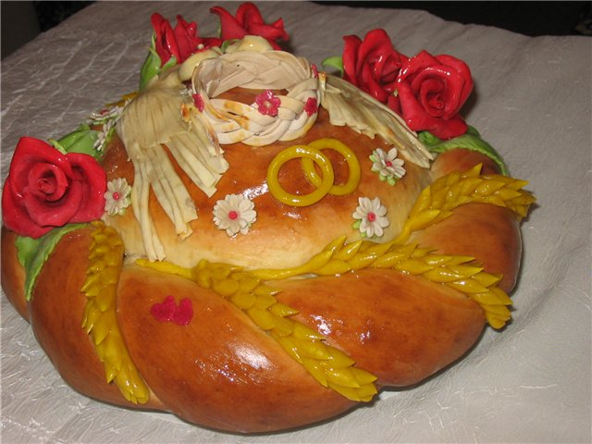
У хлеба значенье особое:
Державное держит право.
И так повелось это исстари!
Изба пирогами красна.
Хлеб – наиглавнейшая исповедь
Перед жизнью, во все времена.

